ТОГДА / СЕЙЧАС
Улица Карасуйская
42.86696, 74.58879
Тогда · Frunze
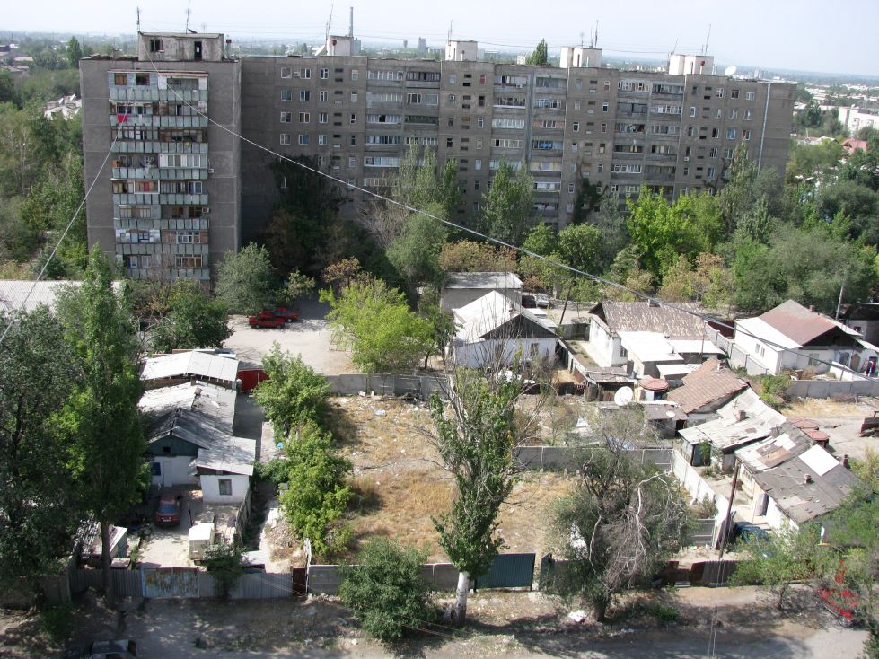
Сейчас · Bishkek


PISHPEK
No information has been found for this period yet
42.86696, 74.58879

Фотография пока не добавлена
ENGLISH
No information has been found for this period yet.

FRUNZE
Karasuyskaya Street
42.86696, 74.58879
Улица Карасуйская · Евгения Коровина
ENGLISH Karasuyskaya Street
﻿ Karasuyskaya Street Corner of a one-story city on Karasuyskaya (Kerimbekova).
Source: https://bimap.su/description/frunze/519_Karasuiskaia.txt · BIMAP
Фотографии и материалы принадлежат их авторам; лицензия не указана

BISHKEK
No information has been found for this period yet
42.86696, 74.58879
Современный вид; дата публикации в 2GIS · Фотография от 2ГИС
ENGLISH
No information has been found for this period yet.
Source: https://2gis.kg/bishkek/firm/70000001084477567/tab/photos · 2GIS
Фотография пользователя 2GIS; права принадлежат автору. Изображение показывается по внешней ссылке на 2GIS.

